温州商学院本科毕业设计（论文）外文翻译

|  |  |  |  |  |
| --- | --- | --- | --- | --- |
| 毕业设计（论文）题目： | | **基于Vue.js的学习计划论坛的设计与实现** | | |
| 姓 名 | 刘成富 | | 学 号 | 23230810231 |
| 指导教师 | 张雷、陈久强 | | 班 级 | 23计算机科学与技术（专升本）2 |

原文题目：《Design and Implementation of a Vue.js-Based College Teaching System》

作者：Junhui Song，Min Zhang, Hua Xie

原文出处：https://doi.org/10.3991/ijet.v14i13.[10709](https://doi.org/10.3991/ijet.v14i13.10709)

基于Vue.js的高校教学系统的设计与实现

**1.摘要**

互联网信息技术的普及从根本上改变了学习方式。利用互联网信息技术提高高校教学效果是当前的研究热点。本文从高校教学的实际需要出发，设计了一个基于各种互联网信息技术的高校教学系统。具体来说，前端是在轻量级的渐进式Vue.js框架下开发的，该框架依赖于模型-视图-视图模型（MVVM）；基于浏览器-服务器（B/S）架构建立了系统的总体结构；系统功能通过HTML5、Node.js和数据库技术实现；在Boot strap下实现了移动终端与桌面的兼容性。系统测试表明，基于Vue.js的高校教学系统运行稳定，达到了设计目标，满足了用户需求。研究结果为大学教学的现代化和质量提供了重要的新见解。

**关键词：**Vue.js框架；HTML5；教学系统；设计与实现

# 1.1 如何使用此模板

# 1.1.1将样式应用于现有页面

目前，互联网和信息技术已经成为人们生活中不可或缺的技术工具。将互联网和信息技术融入教育，极大地促进了高校教学信息化改革。面对信息环境下传统课堂教学无法满足大学生需求的尴尬局面，高校建立了基于局域网或互联网的高校教学系统来辅助传统课堂教学，为师生学习交流提供平台，从而提高教学效果[1]。

国外信息技术和互联网技术的发展早于中国。因此，国外对教学体系的研究和开发相对成熟。美国拥有最广泛的网络教育，例如，在麻省理工学院（MIT），到2006年底，共享在线课程的数量已达到2000门**[2]**。Blackboard**[3]**是美国公司开发的教学平台；它也是世界上使用最广泛的，为教师提供了强大的课程开发和教学环境，并为学生提供了良好的虚拟学习环境。Sakai**[4]**是美国多所大学联合开发的开源协作学习平台，旨在整合高校现有的组件和工具模块，构建在线教学管理。Moodle**[5]**是澳大利亚教师基于建构主义理论开发的一个教学辅助系统，由资源、论坛、课程管理等多个模块组成，并得到了许多机构的认可。尽管国内大学教学体系起步较晚，但发展迅速。4A网络教学平台**[6]**是中国最早开发的。该平台由教学资源管理、课程协同开发工具、教学管理系统和教学支持系统组成，增加了师生互动，极大地调动了学生的学习兴趣。清华大学建立的清华在线是各大学建立的网络平台中最成熟的一个**[7]**。北京师范大学开发的VClass**[8]**解决了传统教学中的许多繁琐问题，还可以为远程学习提供服务，实现教育资源的平衡。随着互联网信息技术和智能手机的普及，大学生已经习惯了通过互联网获取知识和学习相关技能。我国高校教学体系发展迅速，但仍存在发展水平参差不齐、更新不及时、课程结构不完整、功能单一等问题。**[9]**. 本文通过分析国内外高校教学系统的发展现状和研究现状，试图研究使用Vue.js框架设计和实现高校教学系统。为此，阐述了Vue.js架构、HTML5、Node.js等系统开发过程中涉及的相关技术。然后，从实际教学需求出发，分析了系统的各种要求，确定了其总体架构，详细讨论了关键模块，并演示了具体的系统实现。最后，系统测试结果表明，基于Vue.js的高校教学系统运行稳定，达到了设计目标，满足了用户需求。

# 1.2 系统相关技术

# 1.2.1 Vue.js框架

Vue.js**[10]**是Web应用程序中基于MVVM模式的最佳轻量级前端框架。如图1-1，其中ViewModle作为中间件负责功能和数据之间的通信**[11]**。

ViewModle

View

Modle

DOM Observer JavaScript object

**图1-1** MVVM 模式架构图

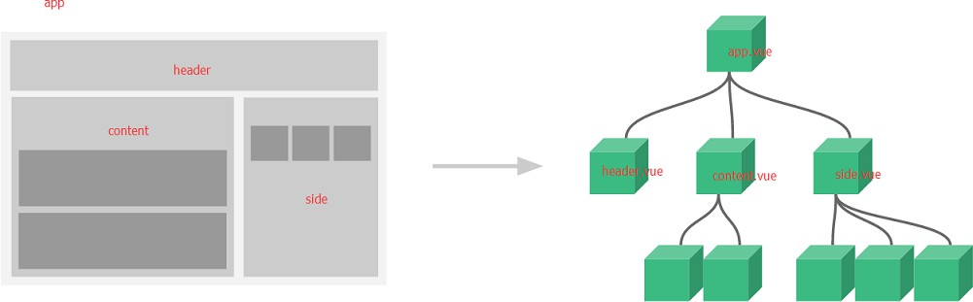Vue.js核心库只关注功能层，因此不是一个通用的框架。Vue.js可以通过简单的API实现响应式双向数据绑定，并快速构建用户界面**[12-13]**。在Vue.js中，任何类型的应用程序接口都可以抽象为组件树。如图1-2所示。如果合理地抽象组件，可以重用几个小组件来构建一个大系统，从而减少重复开发**[14]**。

**图1-2** Vue.js**组件系统**

# 1.2.2 **HTML**5

超文本标记语言（HTML）由“head”和“body”组成。用标记符号标记网页的每个部分是标准的标记语言**[15]**。HTML被广泛使用，因为它允许浏览器通过点击URL指针（超链接）轻松访问新的网页。

HTML5**[16]**是最新一代的HTML标准。基于HTML，它具有更多新的有用功能，如性能和集成、网络多媒体、本地存储、语义功能等。这是近十年来网络开发标准的最大飞跃。

# 1.2.3 Node.js

Node.js是一个开发平台，允许JavaScript在服务器端运行，基于JavaScript的高性能、开源运行时环境**[17]**。它的本质是一个基于事件的框架，通过事件驱动机制防止Web请求的二次触发。本文使用Node.js事件驱动、异步阻塞I/O、单线程特性进行系统后端设计**[18]**。

**2.基于Vue.js框架的高校教学系统的设计与实现**

# 2.1 系统需求分析

系统需求分析系统的功能需求分析和非功能需求分析是软件开发的重要组成部分。功能需求分析是确定系统的主要功能和模块划分。非功能需求分析基于用户的需求和经验，以确保系统的安全性、稳定性、易维护性和可扩展性。本文主要研究系统的功能需求分析。

大学教学体系旨在弥补传统课堂教学的局限性，即时间和空间的限制，以及师生之间缺乏互动交流，使学生能够根据自己的时间表和实践能力进行课前和课后复习。它还为教师和学生的交流搭建了一个互动平台。学生和教师是该系统的主要服务对象。此外，管理员负责通过综合管理确保系统的正常运行。因此，本文从学生的学习需求、教师的教学需求和管理员的管理需求三个方面分析了系统的功能需求。

学生：登录后，学生可以修改自己的信息，浏览课程列表，选择课程，观看教师提供的教学资源、课件和其他教学资源，在线学习或下载，查看教师发布的课程公告、作业公告和相关消息。他们还可以对选定的课程进行在线测试，查看成绩和论文分析，并通过论坛与教师和其他学生即时沟通。

教师：登录后，教师可以修改自己的用户信息，创建班级和课程，管理班级信息，发布相关教学资源和公告，安排学生作业，维护试题，查看学生的作业和在线测试分析，了解学生的学习情况，通过论坛与学生交流并回答他们的问题。

管理员：登录后，管理员可以分配用户角色，修改学生和教师的信息，管理系统中每个功能模块的信息。

# 2.2 系统功能模块划分

根据系统需求分析，系统分为四个模块：登录功能、学习功能、论坛功能和测试功能，如图2-1所示。

登录模块：学生、教师和系统管理员可以通过系统登录功能进行注册和登录。登录后，他们可以修改个人信息，点击系统主页上的相应功能按钮进入每个功能模块，查看评论内容和自己的书签。

User login

Login module

Learning module

Personal information

maintenance

Resource management

Resource learning

Homework

University management

teaching system

Publish posts

Forum module

Comment

Collection

Test maintenance and

management

Intelligent test paper

Examination module

Online exam

Test feedback

**图2-1 高校教学系统功能结构图**

学习模块：学习功能包括三个子模块：资源管理、资源学习和作业管理。教师可以使用资源管理子模块维护课程信息，上传教学课件、视频等学习资源；学生可以使用资源学习子模块浏览教学资源，下载学习；作业管理子模块提供作业发布、作业提交和作业审核三个子功能。

论坛模块：论坛模块主要是为师生提供一个互动平台。教师和学生可以通过论坛模块发布消息，评论和回复帖子，并将有趣或有用的帖子添加到书签中以供将来查看。

测试模块：测试模块由四个子模块组成：测试维护和管理、自动生成试卷、在线测试和测试反馈。在该模块中，教师可以添加和修改测试数据库；学生可以根据学习进度或自己的情况选择测试范围。该系统根据学生的要求自动生成试卷。然后，学生完成自测，并检查考试成绩和试卷分析。

1. **主要系统功能模块的详细设计与实现**

系统登录模块的设计与实现：高校教学系统-tem由三类用户组成：学生、教师和管理员。管理员拥有系统的所有功能。他们可以根据教师编号和学生编号设置学生和教师的角色和权限，以及用户权限和初始密码。当学生和教师的用户首次使用该系统时，他们根据给定的用户名和密码登录，并在成功登录后查看不同的界面。但他们可以根据自己的情况更改个人信息，包括修改密码、上传个人资料照片等。其他人不能进入系统，除非提交注册信息并获得批准。如图3-1显示了系统登录过程。如图3-2显示了登录界面。

Start

Is it registered?

Y

Enter username and password

N

Fill in the registration information

Administrator approval

System **determines** user permissions

N

Is the username and password correct?

Y

Enter the corresponding interface

End

**图3-1. 系统登录过程**

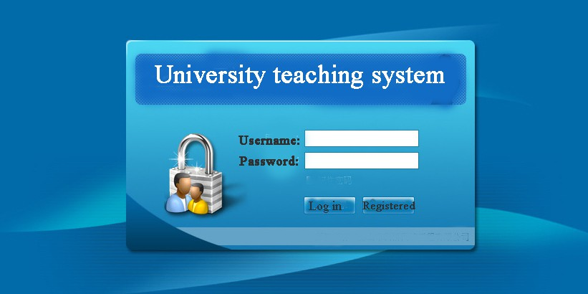

**图3-2 系统登录界面**

测试模块的设计与实现：输入正确的用户名和密码后，学生可以访问学生的主页。通过此页面，他们可以查看课程的通知公告和作业状态，并使用导航栏访问相应的模块链接。

点击在线考试按钮，学生进入在线考试功能模块，根据自己的学习情况选择试题类型和试题范围。

然后，系统将根据学生的要求自动组织试卷，并向他们呈现试题，而学生将在规定时间内完成并提交测试。试卷由系统自动评分，相关考试结果和试卷信息也反馈给学生自学。如图3-3为在线测试流程图，如图3-4为在线测试界面。

教学资源管理子模块的设计与实现：教学资源管理是学习模块的一个子模块。成功登录后，教师可以通过此模块添加、修改或删除课程信息和相关资源。当点击教学资源上传界面（如图3-5）时，教师可以通过拖放将编辑后的文本或视频添加到上传界面。根据教学资源的主题和具体类型，可以选择并上传相关资源供学生学习。对于试题库，教师可以批量上传，也可以根据实际需要逐一添加。如图3-6显示了教师添加试题的界面。

Start

Enter username

and password

Is the username and password correct?

Y

Enter the student

homepage

Select question type and test range

Get the test

questions

Start answering

Start answering

Submit a test paper

View grades and

analysis

End

**图3-3. 在线考试流程图**

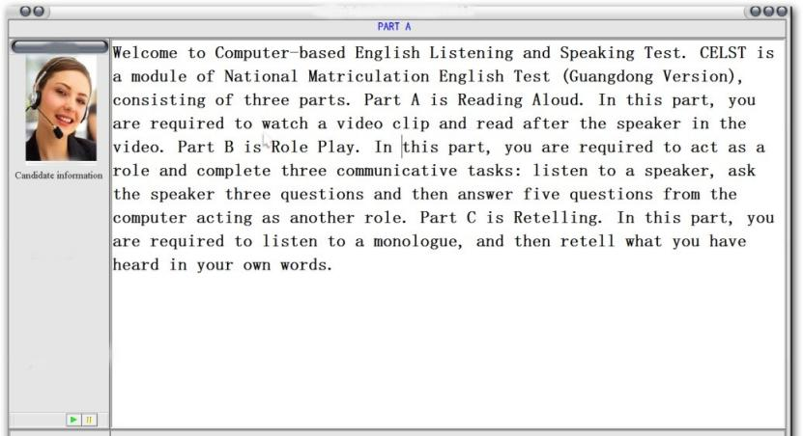

**图3-4. 在线测试界面**

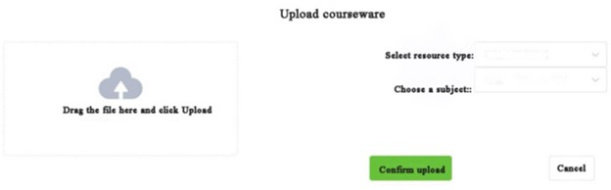

**图3-5. 上传教学资源界面**

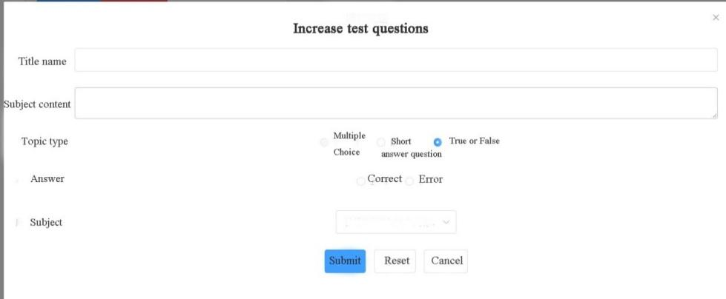

**图3-6. 试题添加界面**

# 3.1 系统测试

为了保证系统运行质量，及时发现系统缺陷，采用黑盒测试方法对系统稳定性和功能可扩展性进行测试。测试结果表明，系统登录界面、课程界面、视频播放界面、题库界面、在线测试界面、测试反馈界面等能够正常运行，满足用户需求。

1. **结论**

本文在国内外教学系统研究的基础上，研究了基于Vue.js框架的高校教学系统的设计与实现。具体结论如下：

从高校教学的实际需求出发，从学生、教师和管理人员三个方面分析了系统的功能要求。基于此，系统分为四个模块：登录功能、学习功能、论坛功能和测试功能。

以系统登录模块、在线考试模块和教学资源管理子模块为例，阐述了系统主要功能模块的设计与实现。

黑盒测试方法用于测试系统的稳定性和功能可扩展性。测试结果表明，该系统能够正常运行，满足用户需求。

1. **致谢**

河南省教师教育课程改革项目：大数据背景下中小学教师网络培训模式（编号：2018-JSJYYB-029）

河南省教师教育课程改革项目：“互联网+教育”模式下中小学教师信息化课程改革研究（NO.2019-JSJYYB-118）。

1. **参考文献**
2. Wang, H.C., Hsu,C.W.(2006).Teaching-material design center: an ontology-based sys- tem for customizing reusable e-materials. Computers and Education, 46(4), 458-470. https://doi.org/10.1016/j.compedu.2005.09.00[5](https://doi.org/10.1016/j.compedu.2005.09.005)
3. [Chen, H. Y., Liu, K. Y. (2008). Web-based s](https://doi.org/10.1016/j.compedu.2005.09.005)ynchronized multimedia lecture system design for teaching/learning chinese as second language. Computers and Education, 50(3), 693- 702. https://doi.org/10.1016/j.compedu.2006.07.[010](https://doi.org/10.1016/j.compedu.2006.07.010)
4. [Craig, K., Stolfi, F. (2002). Teaching contr](https://doi.org/10.1016/j.compedu.2006.07.010)ol system design through mechatronics: aca- demic and industrial perspectives. Mechatronics, 12(2), 371-381. https://doi.org/10.10 16/s0957-4158(01)00076-[9](https://doi.org/10.1016/s0957-4158(01)00076-9)
5. [Ye, Z., Hua, C. (2012). An innovative method](https://doi.org/10.1016/s0957-4158(01)00076-9) of teaching electronic system design with psoc. IEEE Transactions on Education, 55(3), 418-424. https://doi.org/10.1 109/te.2011.2181994
6. [Wang, Y. H., Lo, H. C. (2013). Teachin](https://doi.org/10.1109/te.2011.2181994)g quality enhancement using value-chain instruc- tion system design. Quality and Quantity, 47(6), 3303-3318. https://doi.org/10.10 07/s11135-012-9720-5
7. [Pu, Y. H., Chiu, P. S., Chen, T. S., Hua](https://doi.org/10.1007/s11135-012-9720-5)ng, Y. M. (2015). The design and implementation of a mobile library app system. Library Hi Tech, 33(1), 15-31. https://doi.org/10.1108/lht- 10-2014-0100
8. [Glover, R. H., Krotseng, M. V. (1992)](https://doi.org/10.1108/lht-10-2014-0100). Design and implementation of a decision support system for institutional advancement. Journal of Computing in Higher Education, 3(2), 99-

120. https://doi.org/10.1007/bf[02942358](https://doi.org/10.1007/bf02942358)

1. [Hora, M. T., Holden, J. (2013). E](https://doi.org/10.1007/bf02942358)xploring the role of instructional technology in course planning and classroom teaching: implications for pedagogical reform. Journal of Compu- ting in Higher Education, 25(2), 68-92. https://doi.org/10.1007/s12528-013-9068-[4](https://doi.org/10.1007/s12528-013-9068-4)
2. [Chang, B., Cheng, N. H., Deng, Y. C., Ch](https://doi.org/10.1007/s12528-013-9068-4)an, T. W. (2007). Environmental design for a structured network learning society. Computers and Education, 48(2), 234-249. https://doi.org/10.1016/j.compedu.2004.11.008
3. [Wei, Q. L., Chang, T. S. (2011). Optimal s](https://doi.org/10.1016/j.compedu.2004.11.008)ystem design series-network dfa models. Jour- nal of the Operational Research Society, 62(6), 1109-1119. https://doi.org/10. 1057/jors.2010.45
4. [Zhang, H., Xu, J. L., Cheng, X. (20](https://doi.org/10.1057/jors.2010.45)16). Interactive educational software for teaching water distribution networks design. Computer Applications in Engineering Education, 24(4), 615-628. https://doi.org/10.1002/cae.21736
5. [Weber, Erwin, W. (1969). Modifi](https://doi.org/10.1002/cae.21736)cation and use of nasap to aid in teaching network de- sign. IEEE Transactions on Education, 12(4), 232-234. https://doi.org/10.1 109/te.1969.4320511
6. [Baylari, A., Montazer, G. A. (2009). D](https://doi.org/10.1109/te.1969.4320511)esign a personalized e-learning system based on item response theory and artificial neural network approach. Expert Systems with Applica- tions, 36(4), 8013-8021. https://doi.org/10.1016/j.eswa.2008.10.[080](https://doi.org/10.1016/j.eswa.2008.10.080)
7. [Linge, N., Parsons, D. (2006). Problem-ba](https://doi.org/10.1016/j.eswa.2008.10.080)sed learning as an effective tool for teaching computer network design. IEEE Transactions on Education, 49(1), 5-10. https://doi.org/10.1109/te.2005.852600
8. [Li, Y. X., Lin, L., Qiang, W. (2013)](https://doi.org/10.1109/te.2005.852600). Research and development of the integrated man- agement system of the college sports based on the network. IEEE, 440-443. http:// doi.org/10.1109/isdea.2013.505
9. Tripathy, S. C., Durgaprasad, G. S. S. S. K. (1980). The micro-machine as a teaching aid to power system simulation study. International Journal of Electrical Engineering Educa- tion, 17(1), 39-50. https://doi.org/10.1177/[002072098001700110](https://doi.org/10.1177/002072098001700110)
10. [Mcwilliams, A. T. (2010). Introducing exp](https://doi.org/10.1177/002072098001700110)ert systems to medical students using esta, ex- pert system teaching aid. Medical Education, 22(2), 99-103. https://doi.org/10.11 11/j.1365-2923.1988.tb00418.x
11. [Hsu, Y. Y., Yang, C. C., Su, C. C. (2002). A pers](https://doi.org/10.1111/j.1365-2923.1988.tb00418.x)onal computer based interactive software for power system operation education. IEEE Transactions on Power Systems, 7(4), 1591- 1597. https://doi.org/10.1109/59.[207385](https://doi.org/10.1109/59.207385)

# [Authors](https://doi.org/10.1109/59.207385)

**[Junhui Song](https://doi.org/10.1109/59.207385)** [graduated](https://doi.org/10.1109/59.207385) from China University of Geosciences (Wuhan) with a master's degree, is currently a teacher of Xinyang Normal University. Her main re- search direction is information management and network modeling optimization.

**Hua Xie** graduated from Tongji University with a master's degree, is currently a teacher of Xinyang Vocational and Technical College. His main research direction is network security, network modeling and optimization.

**Min Zhang** is a college student in the School of Computer and Information Tech- nology of Xinyang Normal University

Article submitted 2019-03-19. Resubmitted 2019-04-24. Final acceptance 2019-04-27. Final version published as submitted by the authors.